材料、环境、化学、化工、能源及相关专业的考研学子：
欢迎你到上海电力大学来
接收调剂学科：
（1）化学工程与技术一级学科（学术型，0817）：化学工艺（081702）、应用化学（081704）、材料化学工程（0817z1）、环境化学工程（0817z3）二级学科
（2）能源动力（专业学位，085800）：能源化工方向，能源环境方向

拟招生人数：
2020年各专业拟招生人数
序号 | 招生专业（方向）代码、名称 | 拟招生人数
1 | 081702 ，化学工艺（学术型） | 20
2 | 081704 ，应用化学（学术型） | 25
3 | 0817Z1，材料化学工程（学术型） | 35
4 | 0817Z3，环境化学工程（学术型） | 40
5 | 085800，能源化工（专业学位） | 15
6 | 085800，能源环境（专业学位） | 15
备注：招生专业目录中的“拟招人数”栏所列人数为参考人数，录取时，各专业招生人数将根据国家正式下达规模数和实际生源情况作适当调整。

调剂复试条件
（1）在通过调剂系统申请调剂考生中，总成绩排名在（申请调剂专业拟接收调剂人数×2）之前。
（2）满足以下条件之一：
① 第一志愿为工科（学科代码以08开头）学硕或专硕，初试科目含英语一（201）、数学二（302）或数学一（301）；
② 第一志愿为理科（学科代码以07开头），初试科目含英语一（201）、数学二（302）或数学一（301）；
③ 第一志愿为理科（学科代码以07开头），初试科目含英语一（201），但不含数学。复试必须加考数学，要求成绩达到72分以上（120分卷），考试范围为高等数学（上册），考试内容以基础知识为主。
④ 第一志愿为工科专硕，初试科目含英语一（201），但不含数学二（302）或数学一（301）。复试必须加考数学，要求成绩达到72分以上（120分卷），考试范围为高等数学（上册），考试内容以基础知识为主。
（3）本科教育有一定化学背景，至少修过一门化学类基础课（无机化学、有机化学、分析化学、物理化学、化工原理、水化学、普通化学、基础化学、大学化学、综合化学、工程化学 等），且进行过化学类实验操作。
复试录取率：历年复试平均录取率在96%以上。
调剂申请
（1）邮件预调剂申请：从上海电力大学（学院）官网（组织机构 环境与化学工程学院 表格下载 研究生招生，http://hhxy.shiep.edu.cn/1172/list.htm）下载并填写附表1“2020年上海电力大学调剂申请表”，发至邮箱wangluochun@shiep.edu.cn。
（2）正式申请：研招网调剂系统开通后，通过研招网调剂系统申请。
（3）复试科目考试大纲下载网址：同上海电力大学调剂申请表下载网址，http://hhxy.shiep.edu.cn/1224/list.htm。
（4）复试咨询联系方式：王老师（13371895943）。
复试时间及内容
第一批复试时间在研招网调剂系统开通后2-3天；如有需要，增加第二批复试，复试时间在研招网调剂系统开通后5-6天。
复试内容包括专业课笔试和综合面试。专业课笔试科目不得与初试专业课科目相同，复试专业课科目及参考书目见附表2和附表3。综合面试主要有英语听力、英语口语、专业英语和专家面试。
招生规模
招生规模近几年来呈快速增加趋势，2020年计划招生150名。
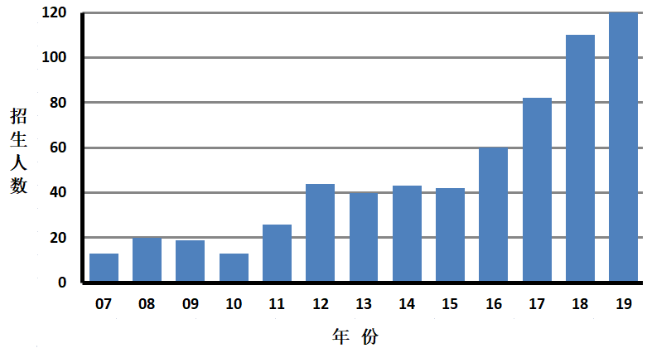

硕士点历年招生规模
学生待遇
复试补贴：第一志愿报考被录取学生，新生报到时凭车票报销复试往返路费（按动车二等座或普通车型硬卧标准）。
学费标准：化学工艺、应用化学、材料化学工程和环境化学工程4个二级学科，学术型全日制硕士研究生每生每年7500元，每学年收一次；能源化工和能源环境专业型全日制硕士研究生每生每年8000元，每学年收一次。
奖学金：一年级设立入学奖学金（共三等），一等比例为20%、金额为10000元，二等比例为30%、金额为8000元，三等比例为40%、金额为6000元。二年级和三年级分别设立学业奖学金和科研奖学金（共三等），一等金额为10000元，二等金额为8000元，三等金额为6000元。学校还设立国家奖学金（20000元）、校长奖学金（5000元）、院长奖学金（3000元）、企业奖学金等。企业奖学金有亚太财富（4000元）、浙能（2000元）、中海阳（2000元）、中天科技（1000元）等奖学金。此外学院还有高水平成果（科创获奖、高水平论文、授权专利等）奖励。
生活津贴：每人每年7200~20000元。
勤工俭学：设有助教、助管、助研等岗位。
就业情况
历届毕业生就业率100%，其中40%进入电力相关企业，2018届和2019届毕业生继续深造攻博率达到28.7%。本学科毕业学生适合的就业领域有：（1）新产品开发 包括电源材料、纳米材料、防腐材料、精细化工产品等的研发；（2）水处理技术开发及工艺设计，包括纯水制备，如电厂锅炉用水、医用纯水、电子工业用超纯水等的生产；直饮水的生产；微污染水源的处理；废水回用工艺的开发等；（3）污染控制技术开发及工艺设计 包括大气、废水、固体废物等处理或资源化技术和工艺的研究；（4）水质、大气监测以及材料性能测试。
历届研究生就业去向
就业领域 | 代表性单位
电力行业 | 电力公司，发电公司，核电公司等
电力相关行业 | 中国电力工程顾问集团华东电力设计院有限公司，西安热工研究院，电力科学研究院，电力技术研究有限公司，上海电气集团股份有限公司电站分公司，电力建设及安装公司，电器科学研究所，电建装备研究院，变压器公司等
新能源行业 | 空间电源研究所，新能源科技公司，钠硫储能技术公司，航天电源技术公司，天能电池集团有限公司，上海特来电新能源有限公司，江苏春兰清洁能源研究院有限公司，锂电科技有限公司，光电科技公司，光电材料公司，上海瑞浦青创新能源有限公司，远东福斯特新能源江苏有限公司等
环保及质量监督 | 环境监测中心，环境保护研究院，环境保护局，上海电气电站环保工程有限公司，上海市废弃物管理处，（大型）环保公司，上海康恒环境股份有限公司，商品检验公司，产品质量监督检验所，检测技术公司，质量技术服务公司，盛隆石油管检测技术有限公司等
教育 | 上海电力大学，教育培训公司，教育信息咨询公司，文化传播公司，琼州学院，高级中学，初级中学等
其他 | 上海市政工程设计研究院总院（集团）有限公司，中国科学院上海硅酸盐研究所，上海纺织建筑设计研究院有限公司，远东控股集团，远东电缆有限公司，海事技术公司，基础工程公司，济钢集团有限公司，徐工机械，设计事务所，立信资产评估公司，招商银行股份有限公司深圳分行，燃气公司，资产管理公司，中国石化上海高桥石油化工有限公司，立邦涂料，凯密特尔化学品等
读博深造 | 复旦大学，浙江大学，南京大学，同济大学，哈尔滨工业大学，大连理工大学，山东大学，中科院硅酸盐所，苏州大学，北京理工大学，西安交通大学，厦门大学，南开大学，南京航空航天大学，华东理工大学，暨南大学，中山大学，中国矿业大学，上海大学，长安大学

学校简介
上海电力大学是与华北电力大学和东北电力大学齐名的全国仅有的三所以“电力”命名的本科院校之一，是中央与上海市共建、以上海市管理为主的全日制普通高等院校。学校全日制在校生规模一万两千余人。
学校创建于1951年，1985年3月更名为上海电力学院， 2018年更名为上海电力大学，并成为博士学位授予单位，形成了学士、硕士、博士完整的学位授权体系。目前已经发展成为电力特色鲜明、多学科协调发展的高水平理工类高校。学校设有能源与机械工程学院、环境与化学工程学院、电气工程学院、自动化工程学院、计算机科学与技术学院、电子与信息工程学院、经济与管理学院、数理学院、外国语学院、国际交流学院、继续教育学院（含上海新能源人才技术教育交流中心）、马克思主义学院、体育部共13个二级院部。
学校拥有工、管、理、经、文5个学科门类，以工学、管理学、理学为主干学科，共有全日制本科专业32个，有国家级特色专业3个，教育部专业综合改革试点专业1个，上海市专业综合改革试点专业2个。拥有上海市IV高峰学科1个，高原学科1个，上海市一流学科1个，上海市重点学科6个，市教委重点学科5个。目前拥有动力工程及工程热物理、电气工程、化学工程与技术、物理学、信息与通信工程、控制科学与工程等6个一级学科硕士学术学位授权点，拥有电子信息、机械、能源动力、工程管理等4个硕士专业学位授权点。2018年获批博士学位授予单位。
学校拥有国家大学科技园、国家级技术转移中心，建成国家电力公司热力设备腐蚀与防护部级重点实验室、上海市电站自动化技术重点实验室、上海市电力材料防护与新材料重点实验室、上海热交换系统节能工程技术研究中心等11个省部级重点实验室（工程研究中心）。学校拥有一个国家级工程实践教育中心，一个大学生创新基地。
学校现有教职工1100余人，专任教师790余人，其中，具有博士学位的比例为51.26%。拥有“双聘”院士1人，入选国家新世纪百千万人才工程1人、国家杰出青年科学基金1人、国家青年千人2人、教育部优秀人才奖励计划1人，教育部新世纪优秀人才支持计划3人；上海市“千人计划”1人，上海市领军人才1人，上海市优秀学科带头人1人，上海市教学名师3人，上海“东方学者”（“青年东方学者”）特聘教授14人。
学校积极服务于国家能源电力发展战略和上海建设具有全球影响力的科技创新中心战略，构建了由上海智能电网技术研究协同创新中心、上海新能源人才技术教育交流中心、上海电力安全技术研究中心和“一带一路”能源电力管理与发展战略研究智库组成的“三中心一智库”，成立上海能源电力科创分中心，全面服务于地方与行业发展。
学校积极拓展国际交流与合作并取得明显成效。学校与亚洲开发银行签署合作协议，共同致力于推动智能电网在亚洲区域的发展。学校倡议与10所国外名校联合成立了“ADEPT国际电力高校联盟”，并被推举为永久理事长单位；与英国斯特拉斯克莱德大学、俄罗斯莫斯科动力学院、德国科特布斯勃兰登堡工业大学、澳大利亚科廷科技大学、马来西亚国能大学等大学签署合作协议。2018年10月发起成立了“一带一路电力高校联盟”和“一带一路电力产学研联盟”，与菲律宾八打雁大学、泰国苏兰拉里大学、上海电力建设有限责任公司、国网控股巴西CPFL公司等20多所以电力为特色的国外大学及企业签署了校际交流与合作备忘录，共商能源电力行业与高校间的国际交流与合作。学校与英国、美国、加拿大、俄罗斯、西班牙、葡萄牙、德国、澳大利亚、日本、新加坡、越南、印尼、马来西亚等国家的多所院校建立了友好互惠的交流关系，签署了校际交流、合作办学等实质性合作协议；每年聘请长短期外国文教专家和科技专家来校担任名誉教授、海外名师，进行讲学及合作研究；与英国斯特拉斯克莱德大学共同举办电气工程专业本科合作办学项目；积极推动暑期游学、海外实习、硕士双学位等学生海外学习、实习项目，国家公派出国留学人数日益增多。学校目前有国外长期留学生近百名。
学校主动对接“一带一路”国家战略，结合自身特色，成立“一带一路能源电力国际人才培养基地”及“一带一路能源电力海外挂职实训基地”。学校成立了“中葡文化交流中心”，为学校师生与葡语系国家的文化交流搭建桥梁。学校举办“一带一路能源电力国际高级研修班”及能源电力企业培训班，在一带一路的能源电力企业取得较高声誉。
2018年6月，学校确定了 “分三步走”的中长期发展目标：到 2020年前后，建成能源电力特色鲜明的高水平应用技术型大学；到2025年前后，建成能源电力特色鲜明的高水平应用研究型大学；到2035年前后，优势学科进入一流学科行列，办成中国知名的地方高水平大学。
学科简介
化学工程与技术学科是由原电厂化学专业发展而来的，有近60年历史，是我校的特色与优势学科，2006年获硕士学位授予权，目前设有化学工艺、应用化学、材料化学工程和环境化学工程四个二级学科，在2016年全国高校学科评估中排名非博士授权单位前15%，2017年入选上海市“环境与生态”IV类高峰学科。学科已与上海交通大学和同济大学签署联合培养协议，每年联合培养研究生20-40名。本学科是我国特别是华东地区电力人才培养、电力科学研究和电力技术服务的重要基地。目前华东地区电力行业中80%以上化学化工专业人员为我校毕业生。
学科拥有国家电力公司热力设备腐蚀与防护（部级）重点实验室、上海市电力材料防护与新材料重点实验室，以及上海热交换系统节能、上海电力能源转换、上海防腐蚀新材料和上海发电环保四个工程技术研究中心，现有教授16人、副教授24人，校内硕士生导师40人，校外兼职硕士生导师45名。学科拥有“双聘院士”1名、国家杰青1名、国家青年千人1名、上海市优秀学科带头人1名、上海市领军人才1名、东方学者4名、教育部新世纪优秀人才2名、上海市曙光学者6名、上海市浦江人才2名、上海市青年科技启明星4名、上海市人才发展基金获得者1名、上海市晨光计划人才2名、上海市扬帆计划2名。学院还拥有国家外国专家局高端外国专家2名、上海市海外名师4名以及国内外著名高校和研究机构的兼职教授5名。已形成了一支结构合理、水平较高的师资队伍。近5年，学科承担和参与的项目包括国家重点研发计划、国家自然科学基金、国家863计划课题和上海市科委及企业委托项目近300余项，科研经费5000余万元。某些研究领域达到国际先进水平，取得了重大的经济效益和社会效益，曾荣获上海市自然科学奖一等奖1项和上海市科技进步二、三等奖10余项。
学科重视学生创新精神和实践动手能力的培养，近年来学生通过科创项平台，取得较好成绩。近5年，研究生获上海市优秀硕士生论文2篇，发表ESI论文11篇（高被引）、SCI收录论文近238篇，获授权国家发明专利80余项，获国家级科创竞赛三等奖和省部级科创竞赛二等奖以上15项。2018年和2019年共有29人考取复旦大学，浙江大学，南京大学，同济大学，哈尔滨工业大学，大连理工大学，山东大学等985/211高校和中科院博士生。

一、化学工艺（081702）
化学工艺学科，主要从事异相催化工艺，催化剂的设计、模拟优化与评价等研究工作，结合完备的催化剂表征手段，对催化反应的机理、催化性能及应用进行系统的探讨与研究。其具体研究领域包括表面催化，电化学分析与催化以及气液连续流动相催化等。化学工艺学科同时从事大气环境污染控制新理论、新技术、新工艺等的研究，已在烟气脱硫脱硝等的研究和应用方面形成自己的特色。
主要研究方向有：（1）表面催化；（2）电化学分析与催化；（3）气液连续流动相催化；（4）工业烟气污染控制。
二、应用化学（081704）
应用化学学科，主要从事电力生产过程中的电厂热交换系统阻垢、缓蚀、节能，纯水处理，冷却水处理，污水回用，以及水平衡新理论、新技术、新方法等的研究；从事电力材料的腐蚀与防护机理及控制技术、电力储能技术研究；从事绿色水处理药剂、化学电源材料、纳米材料以及防腐蚀材料的开发与应用研究。已在腐蚀电化学领域取得了丰硕的成果，在国内具有较大的影响；研制开发了多种绿色水处理药剂，并将有关成果应用于电力企业，取得了显著成效。
主要研究方向有：（1）电厂化学；（2）应用电化学；（3）工业水处理；（4）金属腐蚀与防护。
三、材料化学工程（0817z1）
材料化学工程学科，结合国家能源的发展战略，重点围绕可再生能源应用过程中的关键问题-应用电化学、储能电池、能源转换技术、环境保护开展理论研究和新材料开发，解决材料腐蚀与防护、储能技术、太阳能光解水制氢、燃料电池、环境污染治理等应用过程中的瓶颈问题，注重纳米材料、电子信息材料等新型材料在能源领域的应用，促进可再生能源技术的创新发展和广泛应用。
主要研究方向：（1）电力储能材料；（2）电网腐蚀与防护；（3）太阳能光电催化及应用；（4）电子信息材料及器件；（5）功能薄膜材料及器件设计。
四、环境化学工程（0817z3）
环境化学工程学科，主要从事环境污染控制及废物资源化新理论、新技术、新工艺等的研究；从事污染治理工艺过程技术与设备的开发、设计和模拟优化等研究工作；从事新型光催化剂的研究和开发。已在废水处理过程污泥减量化、污水处理过程数学模拟与运行优化、温室气体减排、污染物光催化治理、饮用水消毒副产物控制以及初期雨水治理的研究和应用方面形成自己的特色。
主要研究方向有：（1）污水处理及资源化；（2）电厂水处理；（3）大气污染控制；（4）环境功能材料；（5）固体废物处理与资源化。
五、能源动力（能源化工方向，代码：085800）
能源化工学科，研究范围涉及清洁煤技术、可再生能源技术、节能减排技术、节能环保和资源循环利用等战略性新兴产业领域。研究内容主要包括：连续流动状态下炔烃选择加氢、苯甲醇选择氧化、光催化制氢、燃料电池电催化剂的研发、二氧化碳的转化与利用、生物质能的开发与利用、基于有机电极材料的储能器件与系统研发、燃煤烟气中污染物控制与资源化等。
本专业欢迎化工类、化学类、能源类专业学生报考。本专业不招收同等学力考生。
六、能源动力（能源环境方向，代码：085800）
能源环境学科，主要从事燃煤电厂和垃圾焚烧厂污染治理综合技术研究，研究内容包括但不限于：电厂废水处理与零排放（资源化）工艺技术，水处理技术和水处理药剂的研发与应用，城镇污水与黑臭水体治理技术，废水处理过程污泥减量化技术，污泥处理与资源化技术，分类干垃圾制备垃圾衍生燃料（RDF）技术，高热值垃圾热解资源化等技术，低温脱硝催化剂研发，退役电池梯次利用合废旧锂电池回收利用等。
本专业欢迎环境类、化学类、材料类、能源类专业学生报考。本专业不招收同等学力考生。

师资队伍
“双聘”院士：孙世刚
国家高端人才：李和兴，邵立冬
教育部新世纪优秀人才：张大全，刘海梅
上海市高端人才：李和兴，徐群杰，姚伟峰，邵立冬，陈文博，杨海申，张大全，闵宇霖，周振，吴强，邹祺，范金辰
教 授：李和兴，徐群杰，刘海梅，张大全，姚伟峰，张俊喜，葛红花，邵立冬，陈文博，杨海申，闵宇霖，王罗春，廖强强，周振，赖春艳，王保峰
校外知名兼职硕导：蔡文斌（教育部新世纪优秀人才、复旦大学博导），赵国华（同济大学博导），马紫峰、罗正鸿（国家高端人才、上海交通大学博导），杨立、王久林（上海市高端人才、上海交通大学博导），苏远海（中组部高端人才、上海交通大学博导），李林森（上海市青年高端人才、上海交通大学博导），陈晓东（上海日之升新技术发展有限公司总经理，上海市领军人才），郭志刚（浙江天能集团研究院常务副院长）、白力（上海康恒环境股份有限公司研究院常务副院长）
高端仪器设备
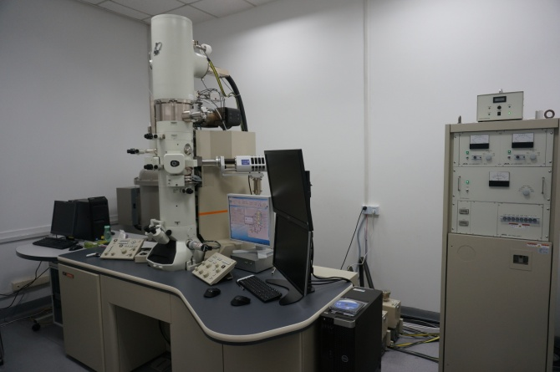 | 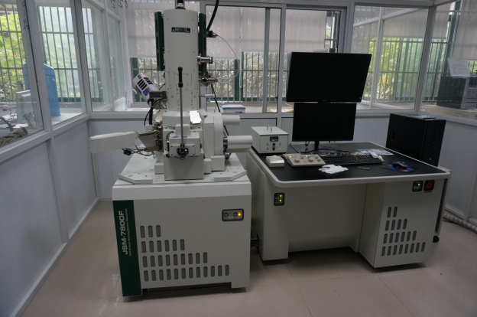
场发射透射电子显微镜（JEM-2100F/HR） | 扫描电子显微镜（JSM-7800F）
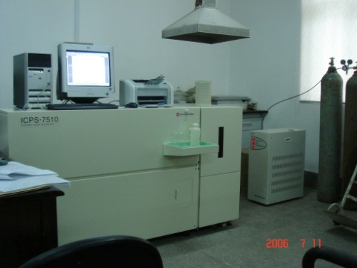 | 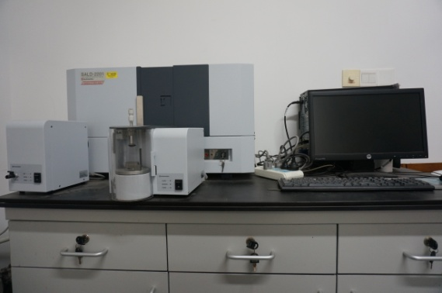
等离子体发射光谱仪（ICPS-7510） | 激光粒度分析仪（SALD-2201）
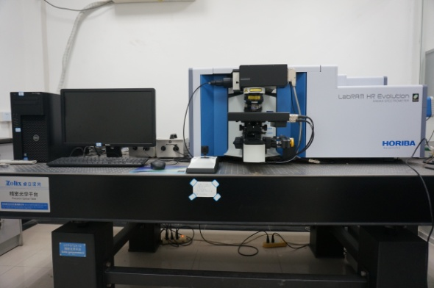 | 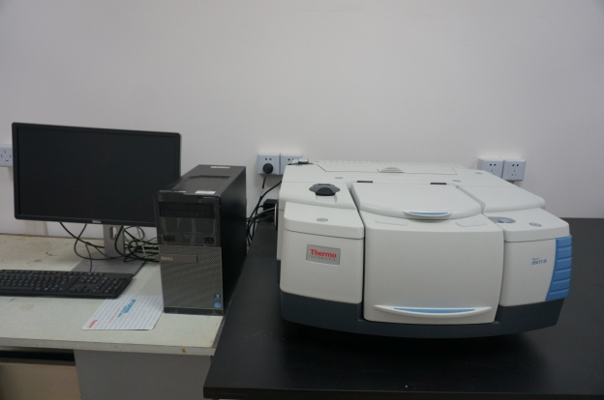
显微拉曼光谱仪（LabRam HR Evolution） | 原位红外光谱仪（Nicolet iS50）
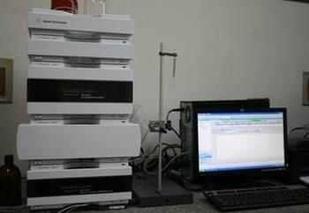 | 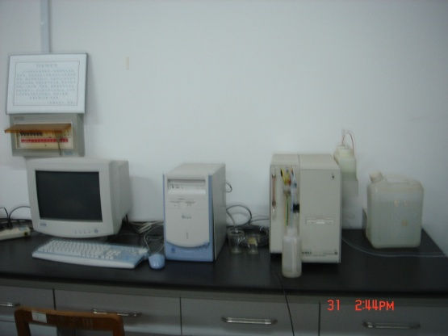
高效液相色谱仪（Agilent 1260） | 总有机碳总氮分析仪（MULTI N/C 3100）
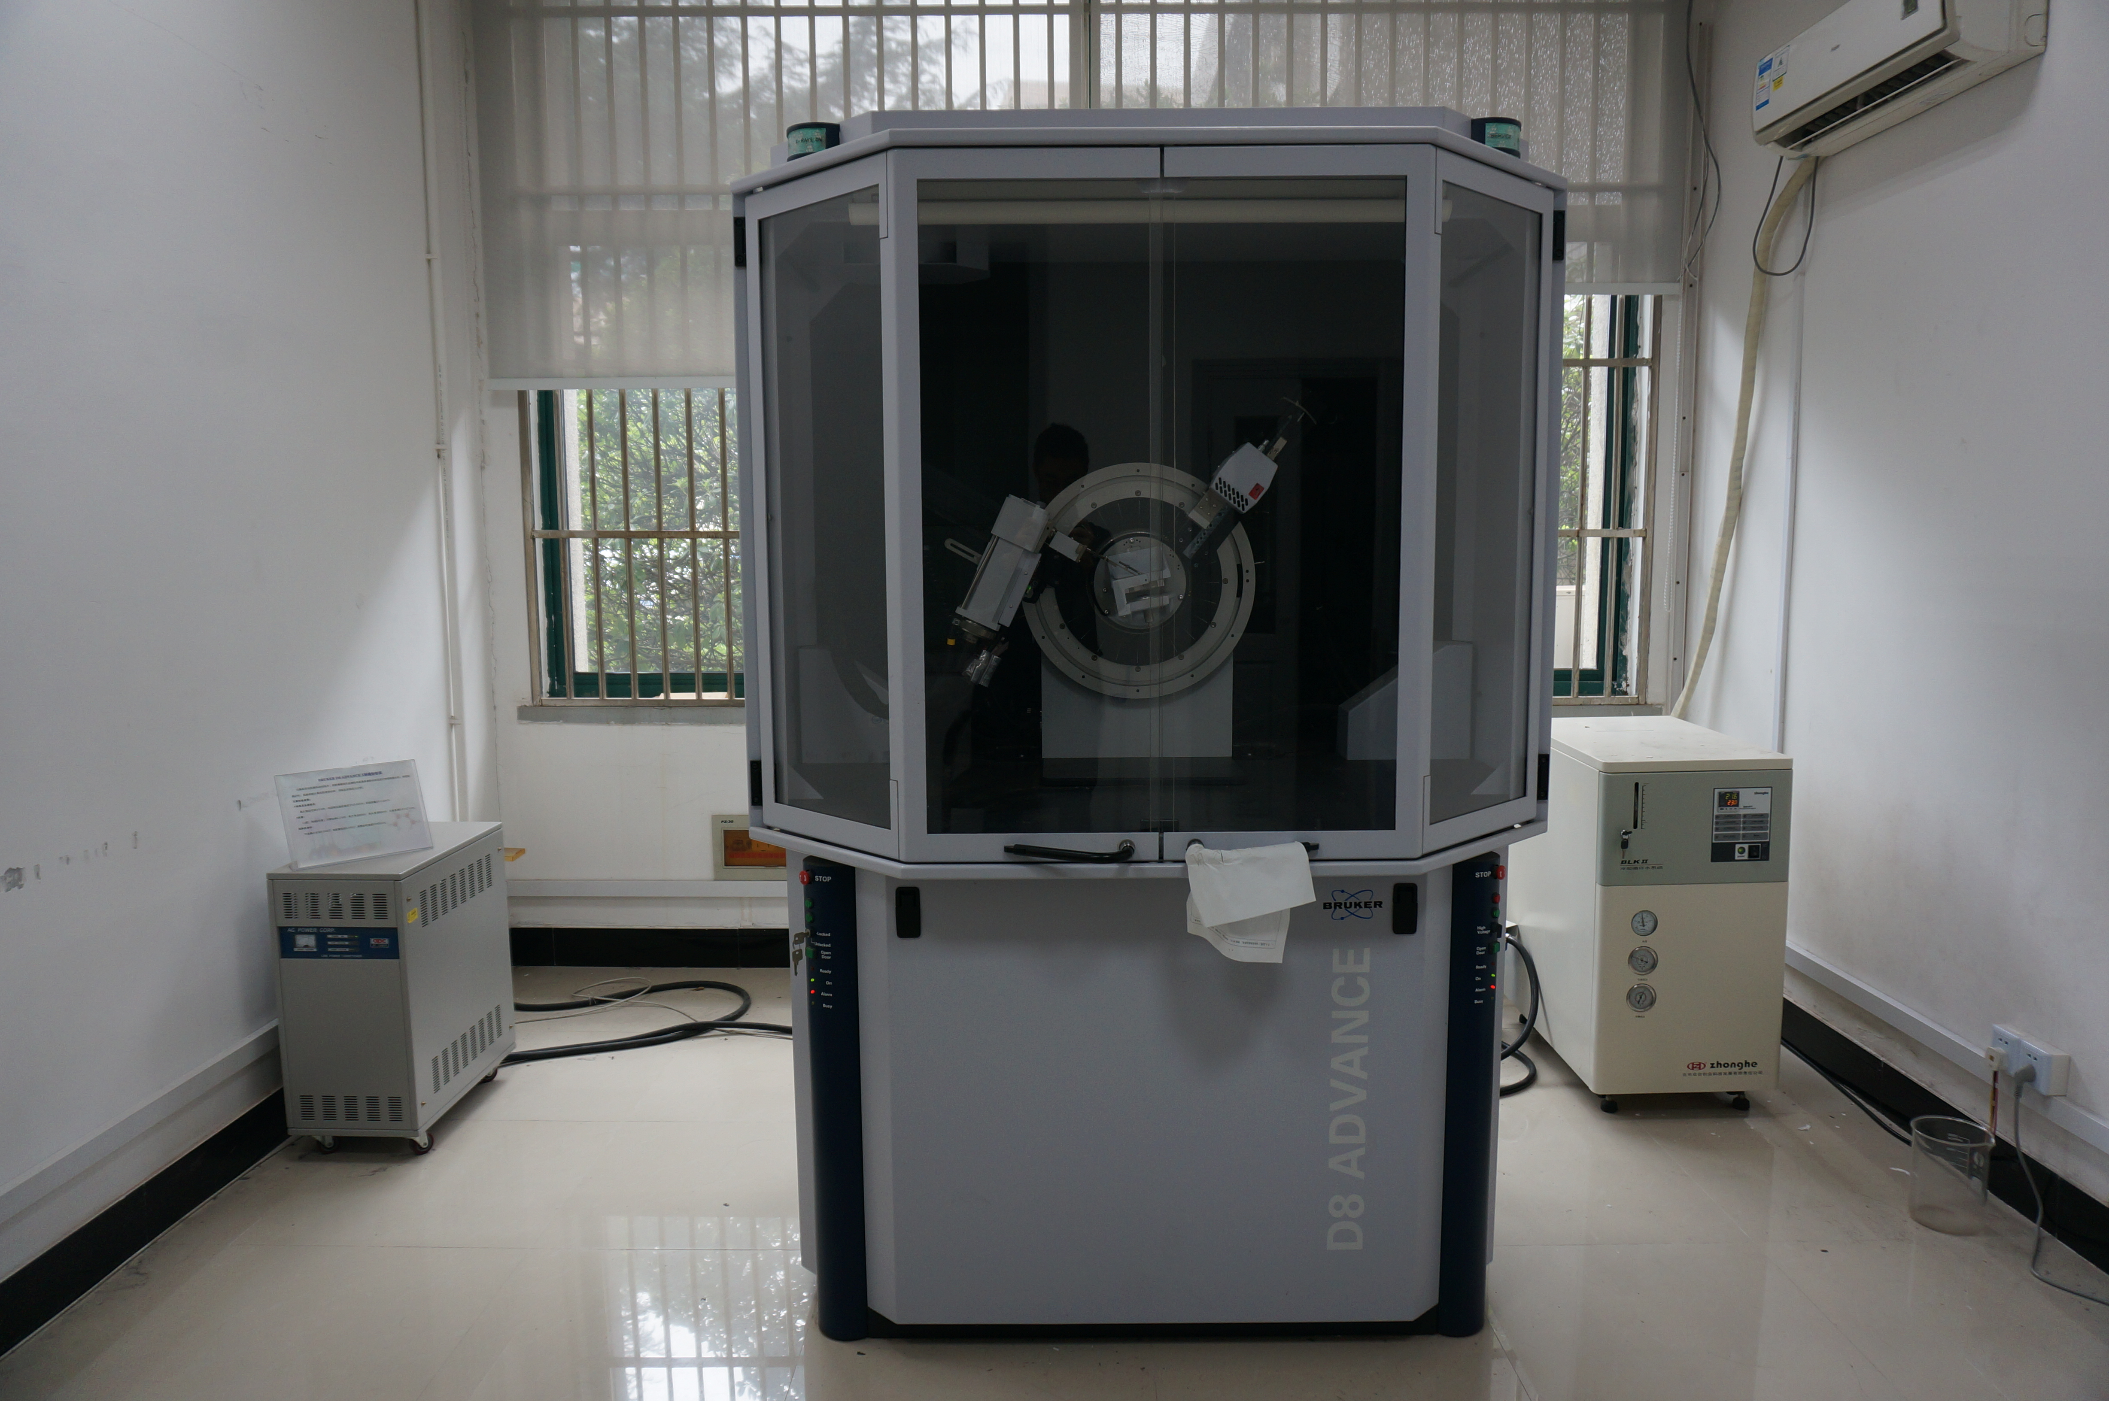 | 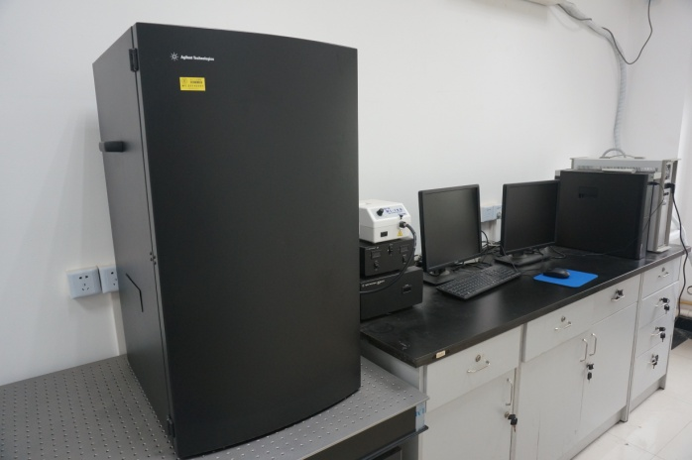
X射线衍射仪（BRUKER D8 ADVANCE） | 原子力显微镜（Agilent 5500）
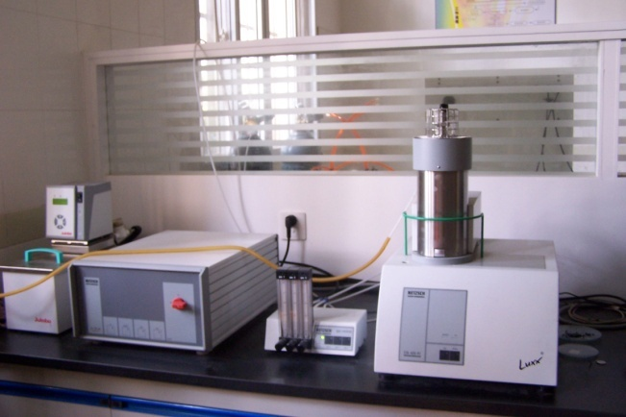 | 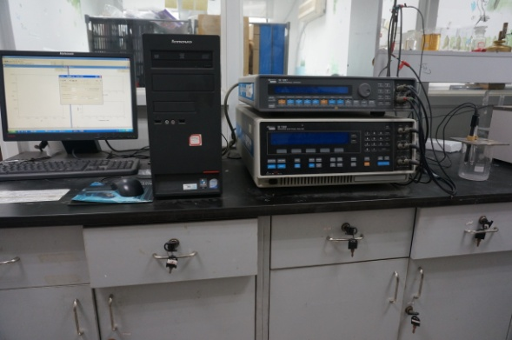
综合热分析仪（STA 409 PC） | 电化学综合测试仪（12608W）
优秀学生
张世明： 2010年入学，考取浙江大学博士研究生，发表SCI论文5篇（一区论文2篇），获授权发明专利 1项，毕业论文获上海市优秀硕士学位论文。
张博：2010年入学，考取山东大学博士研究生，发表SCI论文2篇（ESI论文1篇、1区论文1篇、二区1篇）。
周罗增：2010年入学，就职于上海空间电源研究所，发表SCI论文2篇、EI论文1篇，获国家奖学金、陈嘉庚青少年发明三等奖、上海市“科创杯”二等奖2项，获奖学金总额23800元。
靳雪：2011年入学，就职于杭州华电下沙热电有限公司，发表SCI论文3篇（一区论文2篇），获国家奖学金、浙能奖学金、院长奖学金、一等学业奖学金、一等成果奖学金，获奖学金总额38000元。
胡大龙：2012年入学，就职于西安热工院，发表SCI论文4篇（一区论文1篇、二区论文2篇），获国家奖学金、浙能奖学金、陈嘉庚青少年发明奖（二等奖）、一等学业奖学金、一等成果奖学金，获授权发明专利2项，获奖学金总额36000元。
乔卫敏：2012年入学，就职于华电国际电力股份有限公司十里泉发电厂，发表SCI论文6篇（一区论文1篇、二区论文1篇），获国家奖学金、浙能奖学金、一等学业奖学金、一等成果奖学金，获奖学金总额30500元。
袁小磊：2012年入学，考取苏州大学博士研究生，发表SCI论文3篇（一区论文3篇），获院长奖学金、 “协鑫杯”大学生绿色能源科技创新大赛唯一特等奖、2项上海市“科创杯”三等奖、陈嘉庚青少年发明奖鼓励奖、一等学业奖学金、一等成果奖学金，获奖学金总额22100元。
王大鹏：2013年入学，就职于上海申航基础工程有限公司，发表SCI论文4篇（一区2篇，二区2篇），获国家奖学金、二等学业奖学金、一等成果奖学金，获奖学金总额34600元。
刘瑶：2013年入学，考取复旦大学博士研究生，发表SCI论文4篇（一区2篇，二区2篇），获校长奖学金、二等学业奖学金、一等成果奖学金，获奖学金总额31600元。
赵飞：2013年入学，就职于浙江天能电池集团有限公司，发表发表SCI论文4篇（一区2篇，二区2篇），获国家奖学金、浙能奖学金、一等学业奖学金、一等成果奖学金，获奖学金总额37100元。
戴念维：2013年入学，考取复旦大学博士研究生，发表SCI论文4篇（一区3篇），获校长奖学金、一等学业奖学金、一等成果奖学金，获奖学金总额29600元。
刘其：2013年入学，就职于上海航天能源股份有限公司，发表SCI论文4篇（一区3篇，二区1篇），获二等学业奖学金、一等成果奖学金、上海市“科创杯”二等奖，获奖学金总额27300元。
郭帅楠：2014年入学，考取北京理工大学博士研究生，发表SCI论文5篇（一区4篇），获国家奖学金、一等成果奖学金，获奖学金总额37000元。
牛天浩：2014年入学，就职于上海市政工程设计研究院总院（集团）有限公司，发表SCI论文2篇，获国家奖学金、一等学业奖学金、一等成果奖学金、亚泰财富奖学金，上海高校学生创造发明“科创杯”三等奖，获奖学金总额40000元。
李志宏：2014年入学，就职于上海市废弃物管理处，发表SCI论文1篇（一区1篇），获国家奖学金、一等学业奖学金、一等成果奖学金，获奖学金总额38000元。
吴桐：2015年入学，考取中科院上海硅酸盐研究所博士研究生，发表SCI论文2篇（其中一区1篇，二区1篇），获国家奖学金、二等学业奖学金、一等成果奖学金， “协鑫杯”国际大学生绿色能源科技创新创业大赛一等奖，第二十三届上海高校学生创造发明“科创杯”二等奖，上海市大学生先进材料创新创意竞赛三等奖，上海市大学生先进材料创新创意大赛三等奖，获奖总金额42500元。
卫欢欢：2015年入学，考取南开大学博士研究生，发表SCI论文2篇（其中一区1篇），获国家奖学金、二等学业奖学金、一等成果奖学金，上海高校学生创造发明“科创杯”三等奖，获奖总金额42500元。
程成：2015年入学，考取南京大学博士研究生，发表SCI论文3篇（其中一区3篇），获国家奖学金、一等学业奖学金、一等成果奖学金，获奖总金额45000元。
巩帅奇：2016年入学，考取同济大学博士研究生，发表SCI论文2篇（一区1篇），获国家奖学金、远东成就奖学金、一等学业奖学金、一等成果奖学金，上海市大学生新材料创新创意竞赛二等奖，获奖学金总额41500元。
董洁：2016年入学，考取同济大学博士研究生，发表SCI论文3篇（一区2篇），获国家奖学金、三等学业奖学金、一等成果奖学金，获奖学金总额37000元。
施成：2016年入学，考取同济大学博士研究生，发表SCI论文2篇（一区1篇），获国家奖学金、博阳助学双创专项基金、一等学业奖学金、一等成果奖学金，获奖学金总额41000元。
宋天兵：2016年入学，考取复旦大学博士研究生，发表SCI论文2篇（一区1篇），获国家奖学金、二等学业奖学金、一等成果奖学金，获奖学金总额36000元。
黄凯：2017年入学，为我院应用化学专业在读研三学生，发表SCI论文1篇（一区1篇），获国家奖学金、二等入学奖学金、二等学业奖学金、一等成果奖学金，获奖学金总额41000元。
郑月：2017年入学，为我院在读研三学生，发表SCI论文3篇（一区3篇），获国家奖学金、博阳助学双创专项基金、三等入学奖学金、一等学业奖学金、一等成果奖学金，获奖学金总额46000元。
王啸：2017年入学，为我院应用化学专业在读研三学生，发表SCI论文1篇（一区1篇），获国家奖学金、三等入学奖学金、二等学业奖学金、一等成果奖学金，上海市大学生新材料创新创意大赛二等奖，获奖学金总额40360元。
郑亚茹：2017年入学，为我院材料化学工程专业的在读研三学生，发表SCI论文一篇（一区1篇），获国家奖学金、远东成就奖学金、三等入学奖学金、二等学业奖学金、一等成果奖学金，获奖学金总额42000元。
附表1 上海电力大学调剂申请表
姓 名 |  |  | 性 别 |  |  |  | 手机号
身份证号 |  |  |  |  | 准考证号
学历  （本科、三本、专升本、成人本科、专科） |  |  |  |  |  |  | E-mail
毕业学校、时间 |  |  |  |  |  |  | 所学专业
第一志愿  报考单位 |  |  |  |  | 第一志愿报考硕士类型  （学硕、专硕）
 |  |  |  |  | 第一志愿报考专业代码
 |  |  |  |  | 第一志愿报考专业名称
目前所在单位
拟调剂我校专业  （参见调剂信息）：在拟调剂专业前打“√” |  | （1）化学工程与技术一级学科（学术型，0817）  □ 化学工艺（081702）； □ 应用化学（081704）、  □ 材料化学工程（0817z1）； □ 环境化学工程（0817z3）  （2）能源动力（专业学位，085800）  □ 能源化工方向； □ 能源环境方向
初 试 科 目 及 成 绩
 | 思想政治理论 |  |  | 科目一 |  | 科目二 |  |  | 专业课 |  | 总分
名称 | 政治
代码 | 101
成绩
拟参加我校复试笔试课程[参见调剂信息，高等数学（初试科目不含数学二或数学一，或985/211高校或中科院自主命题数学的，必考）] |  |  |  |  |  |  |  |  | （1）
（2）是否加考数学
□是 □否
本科期间修过的化学及材料类课程

何时、何地、何原因受到何种奖励：

备注 | 本人保证所提供信息完全属实，并愿意对此承担一切责任。  考生签名： 年 月 日
附表2 复试科目
专业（方向）  代码，名称 | 复试专业课 | 复试加试科目
081702，化学工艺（学术型） | F015无机化学B（适于初试未考无机化学科目的考生）；F016有机化学；F017分析化学；F018化工原理B（适于初试未考化工原理科目的考生）。  F015、F016、F017、F018任选一科，但不得与初试科目相同。 | 初试科目未考数学一或数学二，需加试科目F052高等数学
081704，应用化学（学术型） | F015无机化学B（适于初试未考无机化学科目的考生）；F016有机化学；F017分析化学；F022物理化学B（适于初试未考物理化学科目的考生）。  F015、F016、F017、F022任选一科，但不得与初试科目相同。 | 初试科目未考数学一或数学二，需加试科目F052高等数学
0817z1，材料化学工程（学术型） | F015无机化学B（适于初试未考无机化学科目的考生）；F016有机化学；F017分析化学；F019:材料科学基础；F022物理化学B。  F015、F016、F017、F019、F022任选一科，但不得与初试科目相同。 | 初试科目未考数学一或数学二，需加试科目F052高等数学
0817z3，环境化学工程（学术型） | F015无机化学B（适于初试未考无机化学科目的考生）；F016有机化学；F017分析化学；F020环境化学；F021环境监测。  F015、F016、F017、F020、F021任选一科，但不得与初试科目相同。 | 初试科目未考数学一或数学二，需加试科目F052高等数学
085800，能源化工（专业学位） | F015无机化学B（适于初试未考无机化学科目的考生）；F016有机化学；F017分析化学；F018化工原理B（适于初试未考化工原理科目的考生）；F022：物理化学B（适于初试未考物理化学科目的考生）。  F015、F016、F017、F018、F022任选一科 | 初试科目未考数学一或数学二，需加试科目F052高等数学
085800，能源环境（专业学位） | F015无机化学B（适于初试未考无机化学科目的考生）；F016有机化学；F017分析化学；F020环境化学；F021环境监测；  F015、F016、F017、F020、F021任选一科 | 初试科目未考数学一或数学二，需加试科目F052高等数学

附表3 复试参考书目
科目代码 | 科目名称 | 参考书目 | 出版社 | 作者
F015 | 无机化学B | 《无机化学》（第五版） | 高等教育出版社，2018年 | 天津大学无机化学教研室
F016 | 有机化学 | 《有机化学》（第五版） | 高等教育出版社，2014年 | 天津大学有机化学教研室
F017 | 分析化学 | 《分析化学》（第六版） | 高等教育出版社，2009年 | 华东理工大学等
F017 | 分析化学 | 《分析化学》第四版 | 高教出版社出版，2000年 | 武汉大学主编，
F018 | 化工原理B | 《化工原理》（上、下册）（第三版） | 化学工业出版社，2015年 | 陈敏恒 等编
F018 | 化工原理B | 《化工原理》（上、下册）第三版 | 天津大学出版社，2010年 | 姚玉英 等编
F019 | 材料科学基础 | 《材料科学基础教程》 | 哈尔滨工业大学出版社，2016年 | 赵品 等 主编
F020 | 环境化学 | 《环境化学》（第二版） | 高等教育出版社，2006年 | 戴树桂
F021 | 环境监测 | 《环境监测》（第五版） | 高等教育出版社，2019年 | 奚旦立、孙裕生
F022 | 物理化学B | 《物理化学》（第六版） | 高等教育出版社，2017年 | 天津大学物理化学教研室
F052 | 高等数学 | 高等数学上册（第7版） | 高等教育出版社， 2014.7 | 同济大学数学系编

